**Front-End dev**

*pt.1 "HTML"*

Sources:

* htmlbook.ru
* htmlacademy.ru
* webref.ru
* "Погружение в HTML5" Марк Пилигрим

IDE/Editor`s:

* Sublime Text3
* Notepad++



*Release date* 28/10/14

*Extension* .html

HTML 5(HyperText Markup Language) - язык разметки гипертекста для создания веб-страниц.

Использует теги для создания рисунков, таблиц, ссылок и др.

Source **- htmlbook.ru**

**Структура файлов**

Загрузка главной страницы

для выбора файла главной страницы используют .htaccess размещая его в корне сайта.

DirectoryIndex index.html index.htm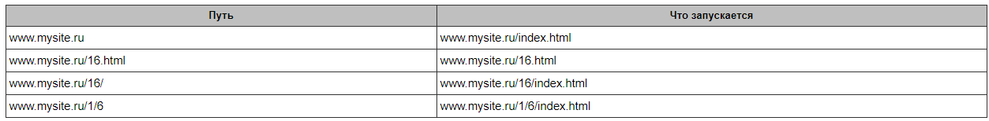

* файл .htaccess пишется без расширения с точкой в начале имени.
* работает только под управлением веб-сервера, офк на локалке не работает.

Ограничение доступа

.htaccess размещаем в нужной папке/странице и прописываем

Options -Indexes

Пользователь увидит ошибку 403 - доступ ограничен.

Отслеживание ошибок

Чтобы создать страницу с ошибкой 404 нужно в .htaccess прописать

ErrorDocument 404 /err404.html

Файл называется err404.html и размещается в корне сайта, слэш (символ /) перед именем файла пишется обязательно.

Обязательные имена

index.html — название главной страницы, а также веб-страниц, размещаемых в папках, которые должны открываться при их указании в адресе. Это имя может меняться.

.htaccess — конфигурационный файл веб-сервера Apache.

robots.txt — файл, предназначенный для поисковых систем. При индексировании сайта, в первую очередь ищется он. Пример запрета для всех поисковых систем посещать папки сайта cgi-bin и images.

User-agent: *  
Disallow: /cgi-bin/  
Disallow: /images/

favicon.ico — иконка сайта, она появляется возле адреса сайта при занесении его в раздел «Избранное» браузера. Это рисунок размером 16 на 16 пикселов формата ICO.

**Метатеги**

МЕТА-теги содержат информацию о сайте для браузеров и поисковых систем. Например: описание сайта, информацию об авторе, указания для поисковиков и т.п.

Метатеги для поисковых механизмов

Два метатега используются для поисковиков : description и keywords

description

Содержимое этого метатега используется при выводе информации(описания) о сайте в поисковике.

<!DOCTYPE HTML PUBLIC "-//W3C//DTD HTML 4.01//EN" "http://www.w3.org/TR/html4/strict.dtd">

**<html>**

**<head>**

**<title>**description**</title>**

**<meta** http-equiv="Content-Type" content="text/html; charset=utf-8"**>** **<meta** name="description" content="Сайт об HTML и создании сайтов"**>**

**</head>**

**<body>**

**<p>**...**</p>**

**</body>**

**</html>**

keywords

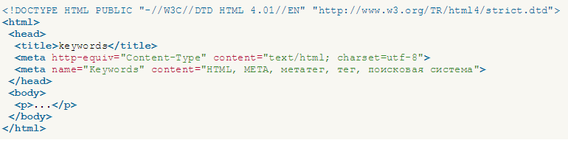

Автозагрузка страниц

Для загрузки новой страницы через промежуток времени используется инструкция http-equiv="refresh"

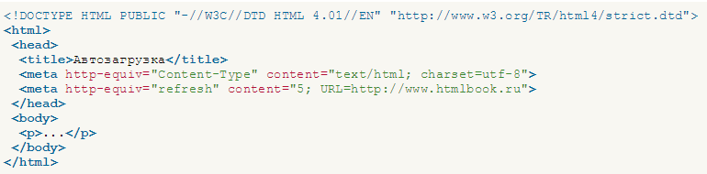

Задержка 5 секунд(content) --> загрузка новой страницы(URL).

Если не указывать URL, то страница просто обновится.

Кодировка

параметр <meta http-equiv="Content-Type" content="text/html; charset=имя кодировки">.

Для операционной системы Windows и кириллицы charset обычно принимает значение *utf-8* или *windows-1251*

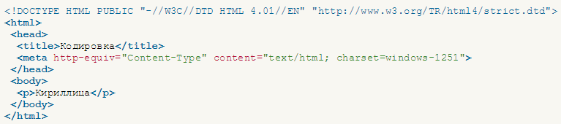

* Если указания отсутствуют, то браузер автоматически определяет кодировку.
* Иногда браузер не может точно распознать, поэтому лучше указывать.